Figura 1. Carcinoma etmoidal. Panel izquierdo: Resonancia magnética paranasal 3D. Panel derecho: Tomografía computarizada paranasal, superior: proyección lateral, inferior: proyección anteroposterior. Obsérvese el compromiso moderadamente expansivo causado por el carcinoma en la base del cráneo y la fosa nasal derecha.

Figura 2. Carcinoma etmoidal. Corte del espécimen quirúrgico que muestra lesión neoplásica maligna con patrón de crecimiento papilomatoso por carcinoma sinunasal de células escamosas no queratinizantes. (Coloración H & E. Objetivo 20X).
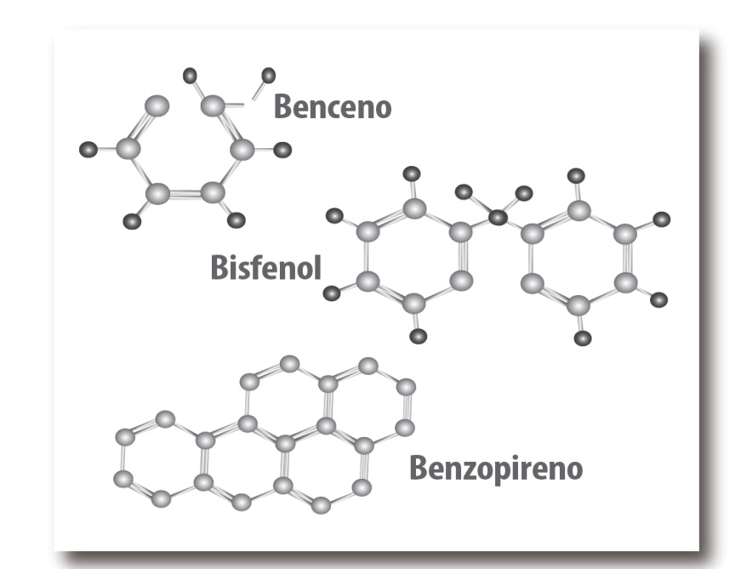

Figura 3. Estructura química de bencenos carcinógenos.

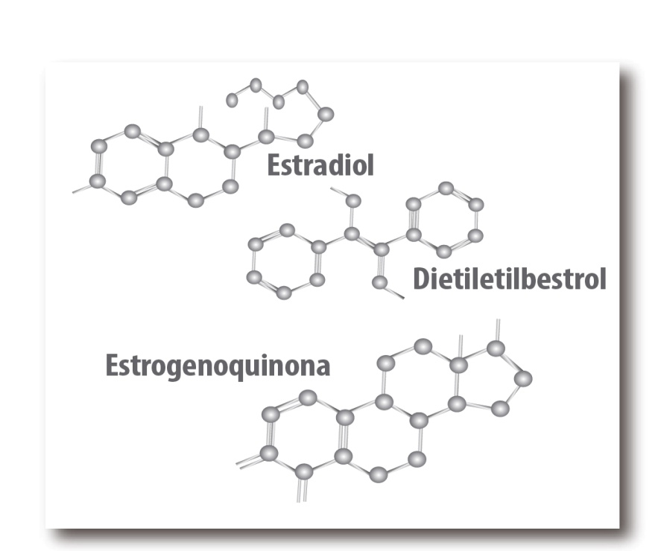

Figura 4. Estructura química de esteroides carcinógenos. Obsérvese la semejanza con bencenos.
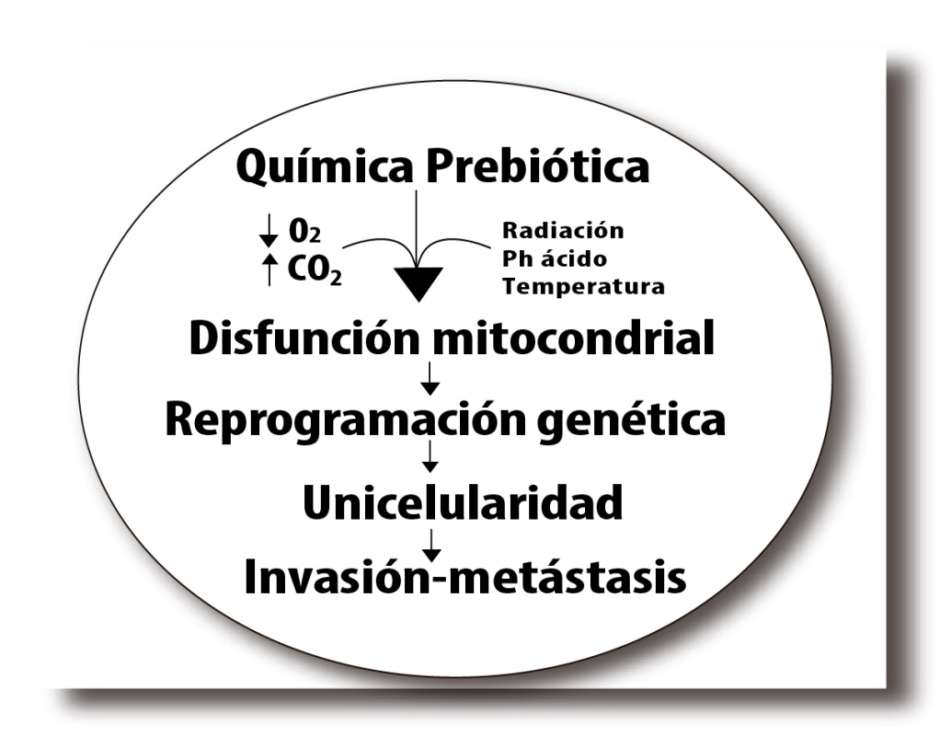
Figura 5. Ruta hipotética del cáncer postulada en este artículo. Fuente: el autor.

